МИНОБРНАУКИ РОССИИ
Санкт-Петербургский государственный
электротехнический университет
«ЛЭТИ» им. В.И. Ульянова (Ленина)
Кафедра МО ЭВМ

ИНДИВИДУАЛЬНОЕ ДОМАШНЕЕ ЗАДАНИЕ
по дисциплине «Разработка приложений для мобильных платформ»
Тема: Игра Калах

Студент гр. 8304 |  | Холковский К.В.
Студент гр. 8304 |  | Птухов Д.А.
Студент гр. 8304 |  | Воропаев А.О.
Преподаватель |  | Заславский М.М.

Санкт-Петербург
2022
ЗАДАНИЕ

Студенты:
Холковский К.В.
Птухов Д.А.
Воропаев А.О.
Группа 8304
Тема проекта: игра Калах

Исходные данные:
Необходимо реализовать мобильную игру Калах по правилам. Играть можно как в hotseat режиме так и против бота.
Содержание пояснительной записки:
Содержание
Введение
Сценарии использования
Пользовательский интерфейс
Модель данных
Разработанное приложение
Последовательность действий для осуществления сценариев использования
Дополнительные задания
Выводы
Список литературы
Приложения

Предполагаемый объем пояснительной записки:
Не менее 10 страниц.
Дата выдачи задания:
Дата сдачи реферата:
Дата защиты реферата:
Студент |  | Холковский К.В.
Студент |  | Птухов Д.А.
Студент |  | Воропаев А.О.
Преподаватель |  | Заславский М.М.

Аннотация

В рамках данного курса предполагалось разработать мобильное приложение в команде на одну из поставленных тем. Была выбрана тема создания калах. Найти исходный код и всю дополнительную информацию можно по ссылке.

содержание

 | Введение | 6
1. | Сценарии использования | 6
2. | Пользовательский интерфейс | 7
3. | Модель данных | 9
4. | Разработанное приложение | 9
5. | Дополнительные задания | 10
 | Выводы | 11
 | Список литературы | 12

введение

Цель работы – создать игру клах.
Были решено разработать мобильное приложение для игры в клах.

1. СЦенарий использования

Сценарий использования - «Игра с ботом»
Действующее лицо: Пользователь
Основной сценарий:
1. Пользователь заходит в приложение
2. Пользователь нажимает на кнопку «Single»
3. По окончанию игры пользователь может выбрать одно из следующих действий
3.1 Выйти в главное меню нажав кнопку «Home»
3.2 Начать игру завново нажав кнопку «Restart»
4. Пользователь переходит на окно с игрой и начинает ее
Альтернативный сценарий:
• Пользователь переходит на окно с игрой
• Пользователь нажимает на кнопку «Home»
• Пользователь возвращается в главное меню

Сценарий использования - «Игра с человеком»
Действующее лицо: Пользователь
Основной сценарий:
1. Пользователь заходит в приложение
2. Пользователь нажимает на кнопку «Multi»
3. По окончанию игры пользователь может выбрать одно из следующих действий
3.1 Выйти в главное меню нажав кнопку «Home»
3.2 Начать игру завново нажав кнопку «Restart»
4. Пользователь переходит на окно с игрой и начинает ее

Альтернативный сценарий:
• Пользователь переходит на окно с игрой
• Пользователь нажимает на кнопку «Home»
• Пользователь возвращается в главное меню

2. Пользовательский интерфейс
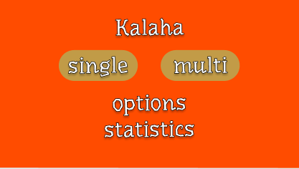
Рис 1 – Главное меню
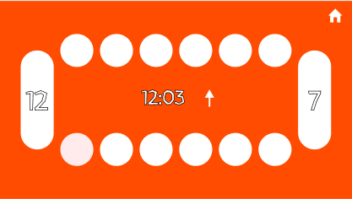
Рис 2 – Экран игры
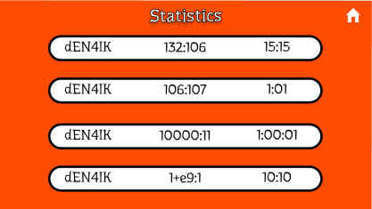
Рис 3 – Статистика игр

Рис 4 - Настройки
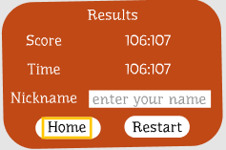
Рис 5 – Диалоговое окно после завершения игры
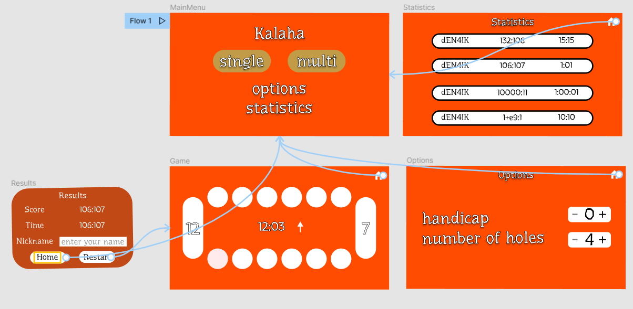
Рис 6 – Взаимодействие элементов интерфейса

Целевыми устройствами являются смартфоны и планшеты.

3. Модель данных
В качестве архитектуры была выбрана модель MVVM. Для хранения данных настроек были использованы SharedPreferences. Для хранения и записи статистики игры использовалась БД под управлением Room (SQLlight).

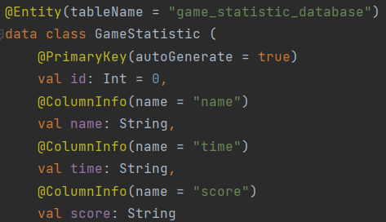

4. Разработанное приложение

В ходе разработки приоритет был выделен функциональной части приложения. Потенциально долгие операции выполняются в паралельном потоке при помощи courutins.


Рис 7 – Главное меню

Рис 8 – Настройки

Рис 9 – Статистика игр
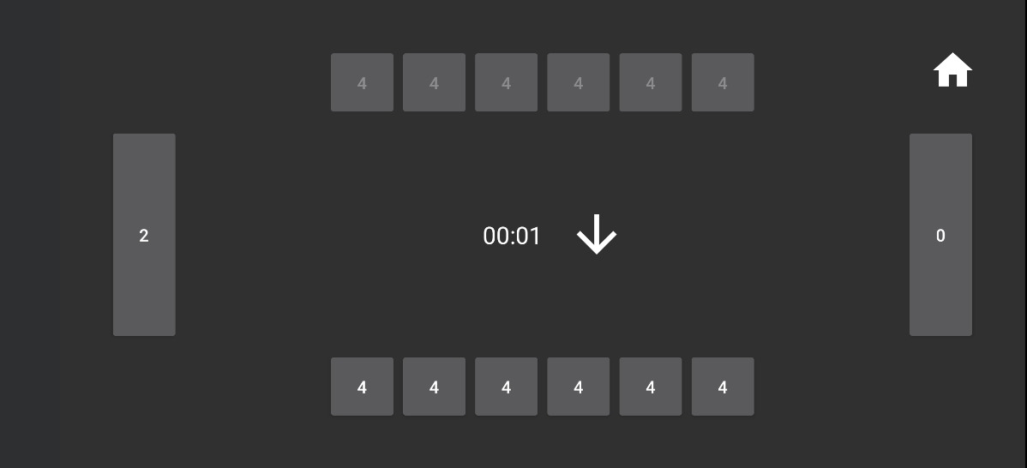
Рис 10 – Игра

ДОПОЛНИТЕЛЬНЫЕ ЗАДАНИЯ

В ходе раоты было выполнено дополнительное задание на подготовку материалов для публикации приложения в Play Market.
Короткое описание приложения:
Калах - логическая игра из семейства игр манкала. Количество игроков двое или против бота.
Полное описание:
Перед вами поле с двенадцатью маленькими лунками и двумя большими. Большая лунка называется калах. Шесть из двенадцати лунок с одной стороны — ваши, шесть — оппонента. Справа от ваших лунок находится ваш калах, слева — противника. Задача — собрать в своем калахе больше камней чем у оппонента. Берите все камни из любой своей маленькой лунки и раскладывайте по одному во все последующие, включая свой калах и маленькие лунки соперника, против часовой стрелки. Если вы попадаете последним камнем в свой калах, то делаете ещё ход. Если попадаете в свою пустую лунку — забираете этот камень и камни противника из лунки напротив и кладете в свой калах.

Рис 11 – Иконка приложения

ВЫВОДЫ
Было создано мобильное приложение для игры в калах. Были освоены навыки создания мобильных приложений. В дальнейшей работе планируется улучшить дизайн и добавить анимации игры.

список ЛИТЕРАТУРЫ

https://www.android.com/intl/ru_ru/
https://developer.android.com/studio
https://ru.stackoverflow.com/
https://github.com/moevm/adfmp1h22-kalah

